🧪 Guía Práctica 2 – Flujo con Excel
Unidad 2 – Ejercicio guiado

🎯 Objetivo
Crear un flujo que:
👉 Cuando llegue un correo
👉 Valide condición
👉 Guarde información en Excel
👉 Envíe notificación

📋 Requisitos previos
- Excel en OneDrive o SharePoint
- Archivo con tabla creada

📊 Paso 0: Preparar Excel (CRÍTICO)
Crear archivo:
Nombre: RegistroCorreos.xlsx
Tabla con columnas:
- Fecha
- Remitente
- Asunto
👉 Convertir en tabla (Ctrl + T), en el cuadro de diálogo seleccionar check “la tabla tiene encabezados”

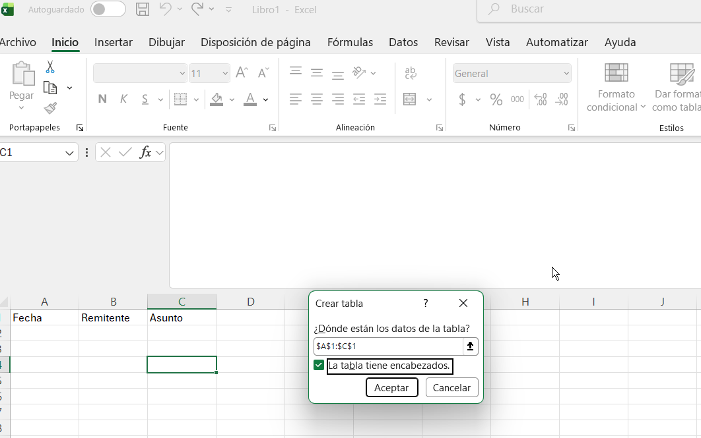
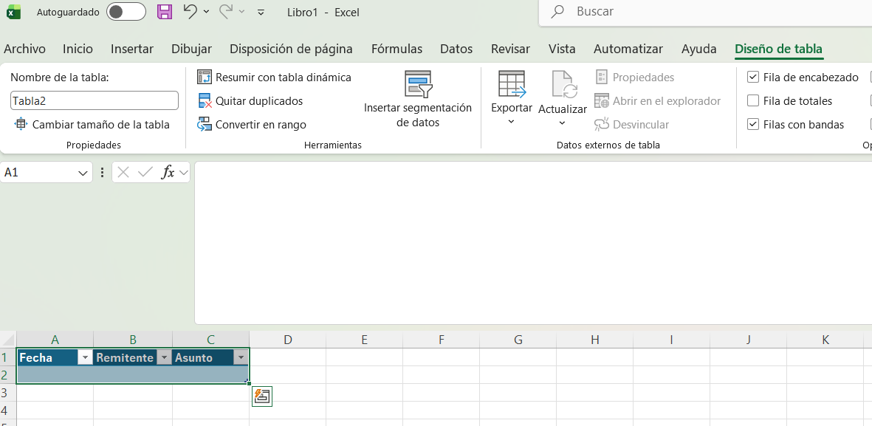
Guardar en Onedrive
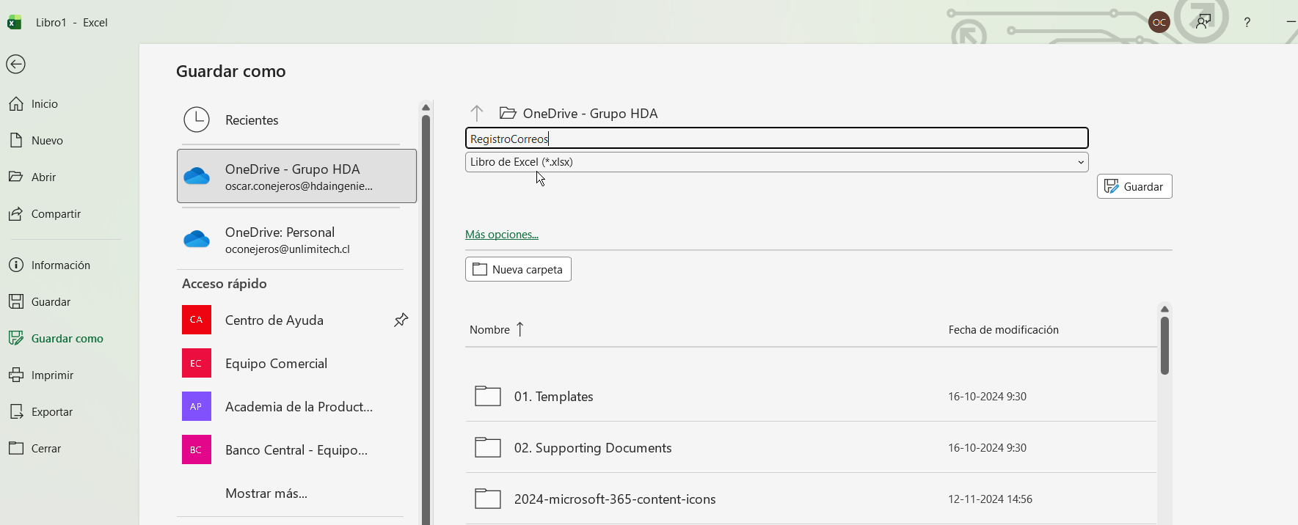

🚀 Paso 1: Crear flujo
- Tipo: Flujo automatizado
- Nombre: Registro de correos

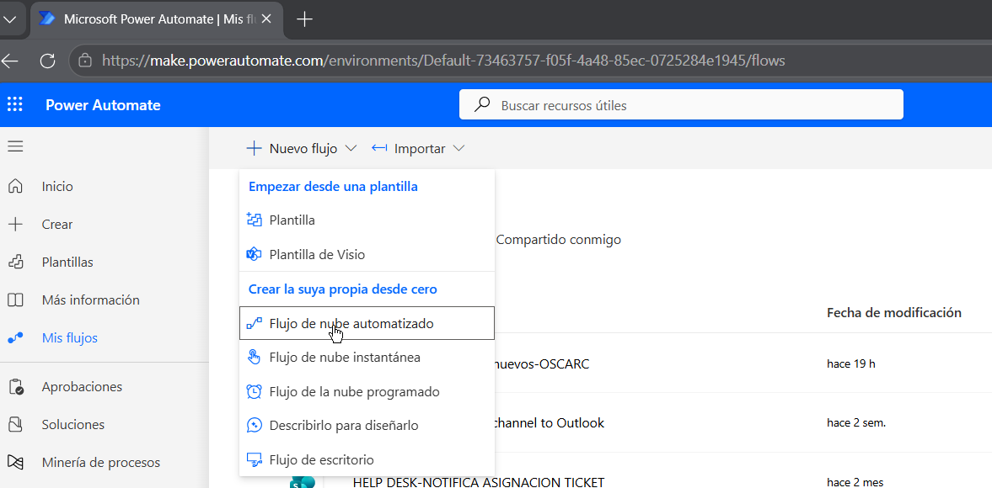

⚡ Paso 2: Trigger
👉 Cuando llega un correo (V3)
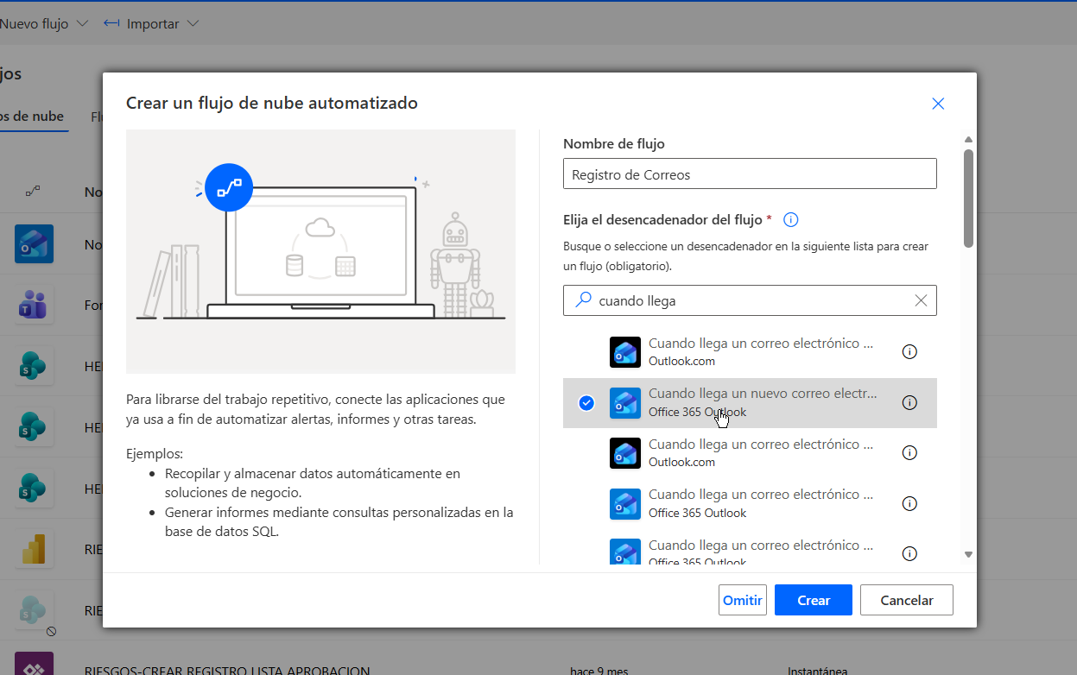

🔧 Paso 3: Condición
Agregar una Condición:
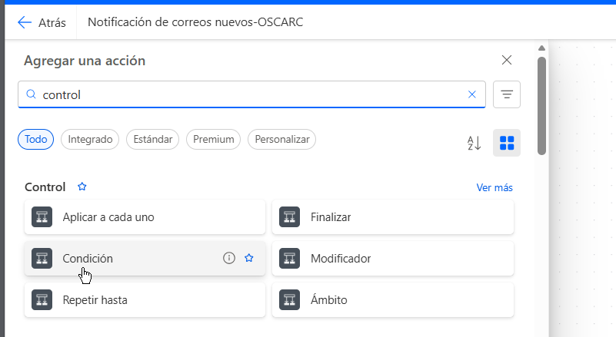
- Si:
  - Remitente = tu correo ==TRUE
    - No hacer nada
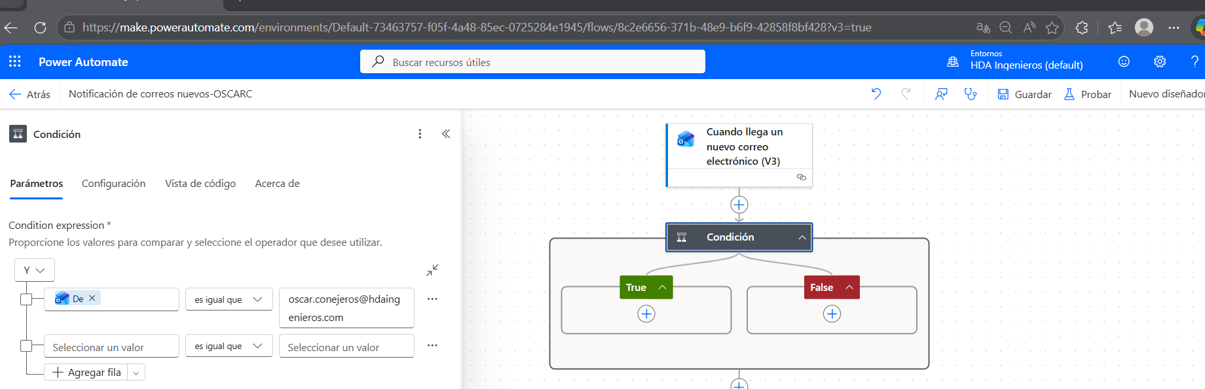
- Si no:
→ ejecutar acción

📥 Paso 4: Guardar en Excel
Dentro de “False”:
- Agregar acción
👉 Excel Online (Business)
- Acción:
👉 Agregar una fila a una tabla

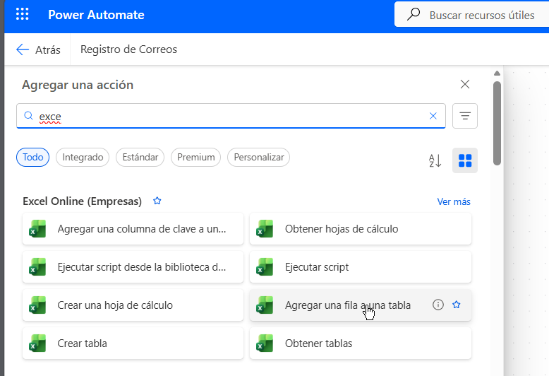

⚙️ Configuración
- Ubicación: OneDrive o SharePoint

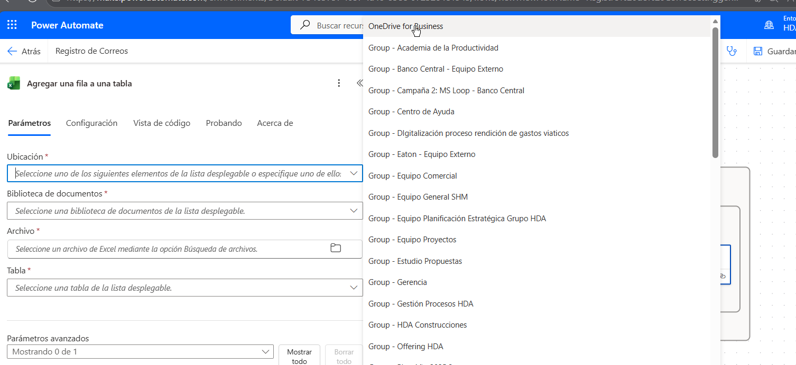

- Biblioteca: OneDrive 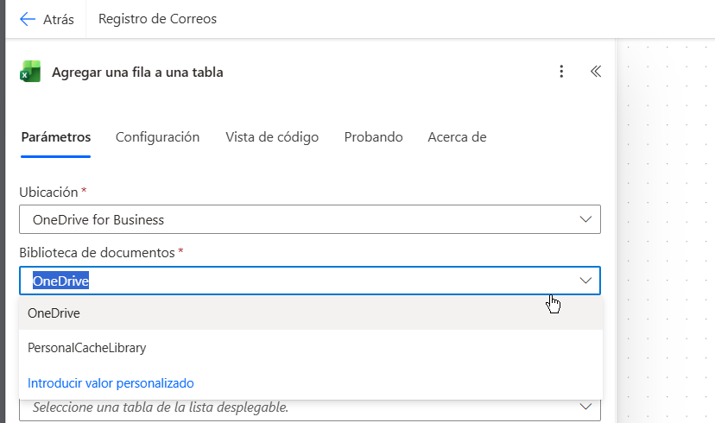
- Archivo: RegistroCorreos.xlsx
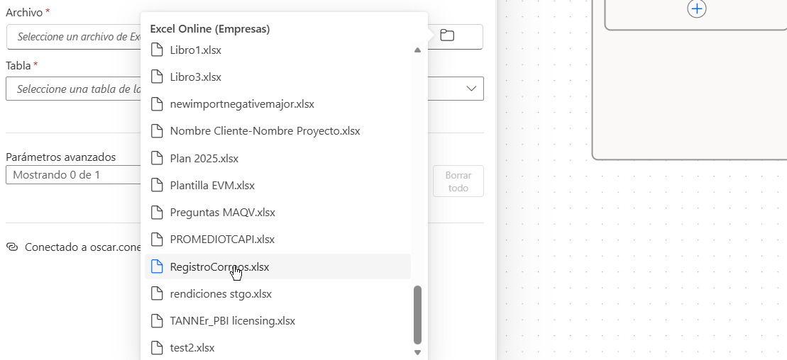
- Tabla: seleccionar tabla

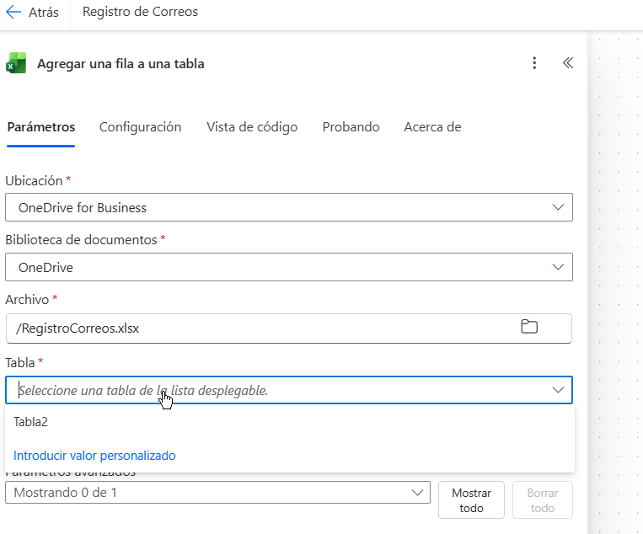
Campos:
- Fecha → Hora de recepción ( si no aparece presionar botón ver mas al inicio de la lista)

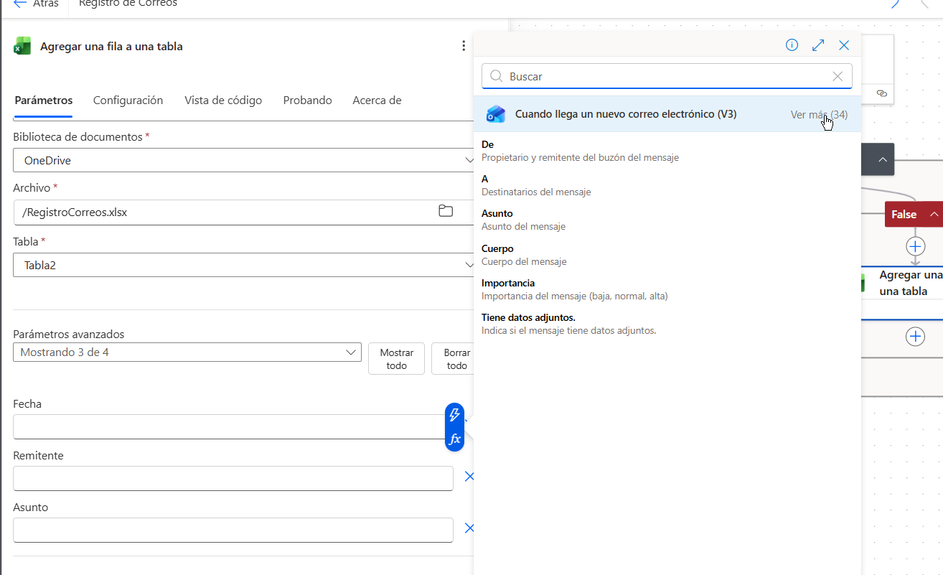

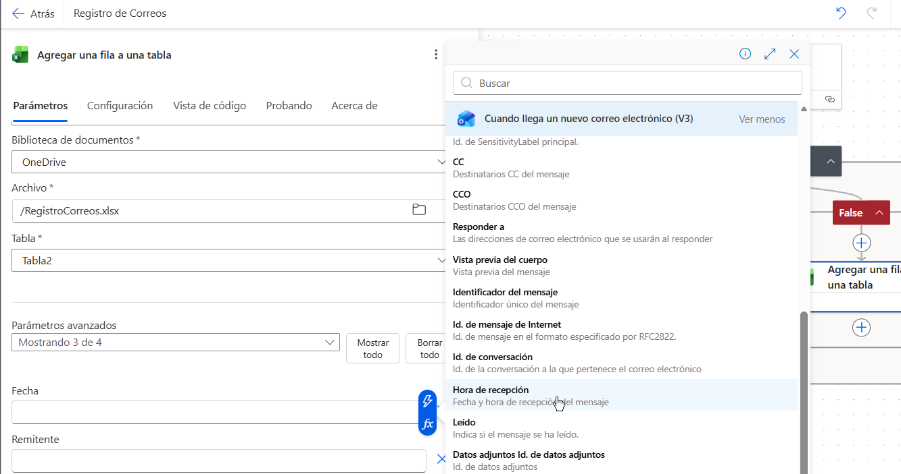
- Remitente → De
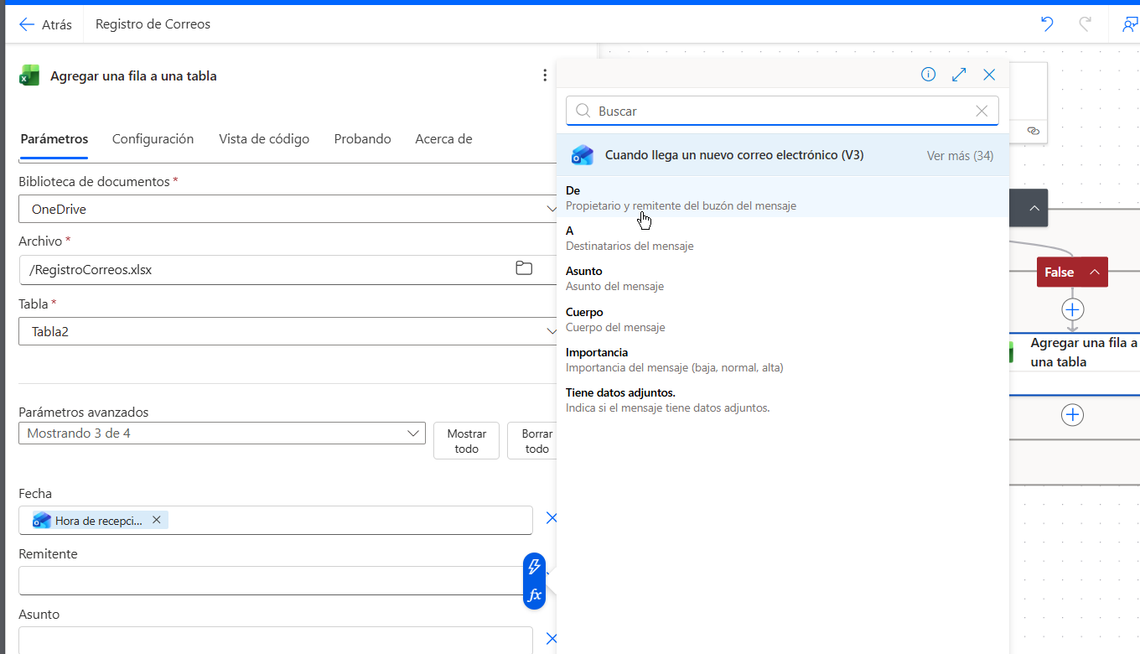
- Asunto → Asunto

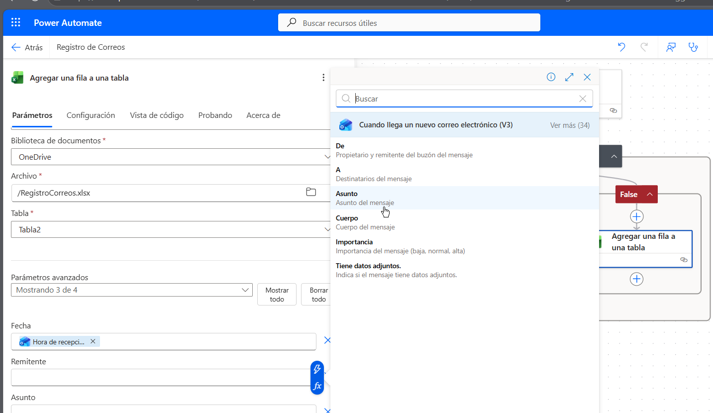

El resultado final debe verse así

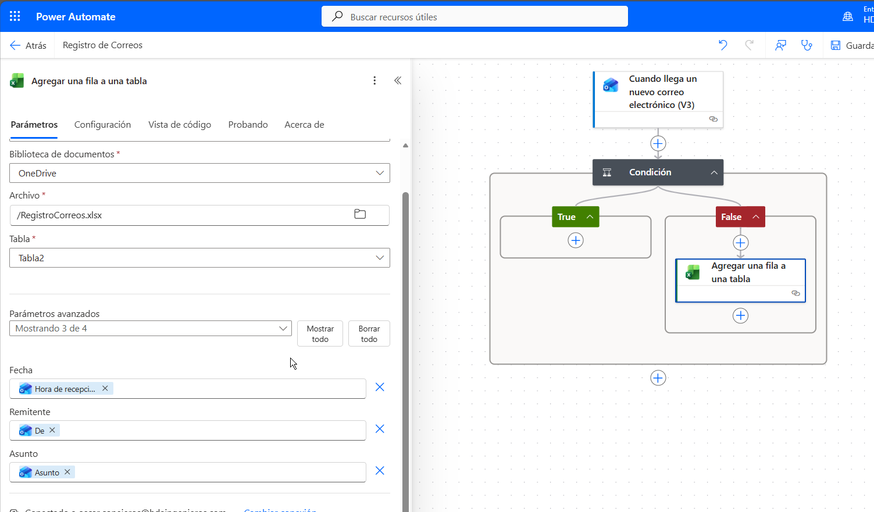

✉️ Paso 5: Notificación
Agregar acción:
👉 Enviar correo (v2)
Mensaje:
“Correo registrado correctamente”
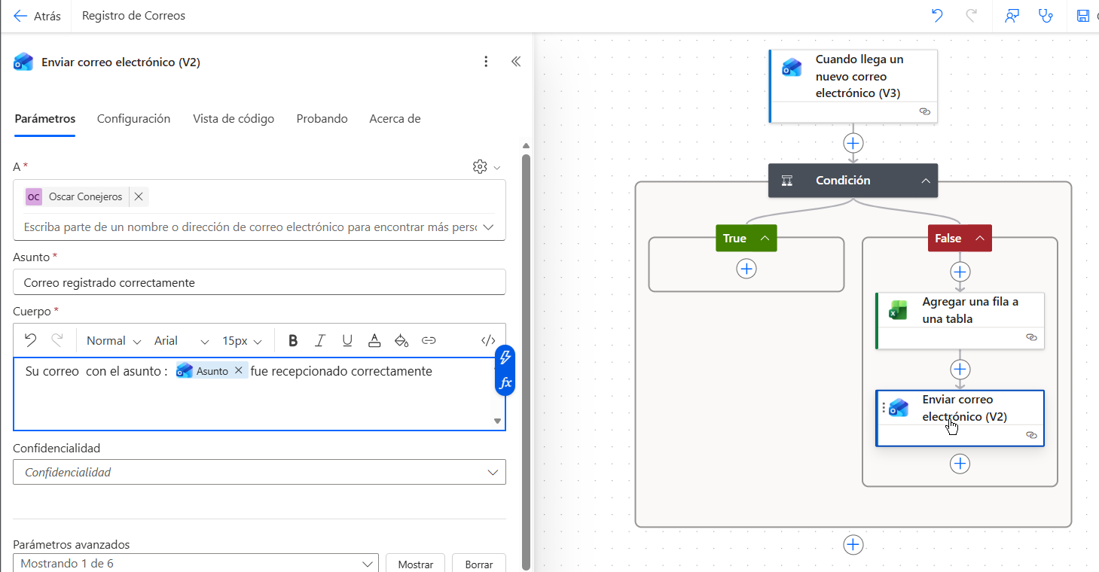

💾 Paso 6: Guardar

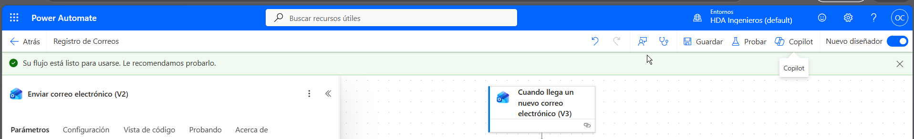

🧪 Paso 7: Probar

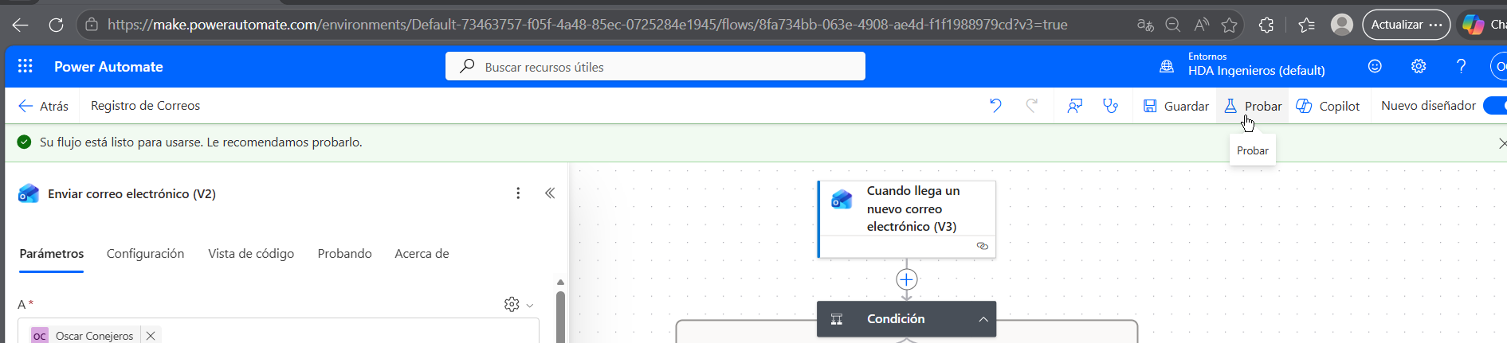

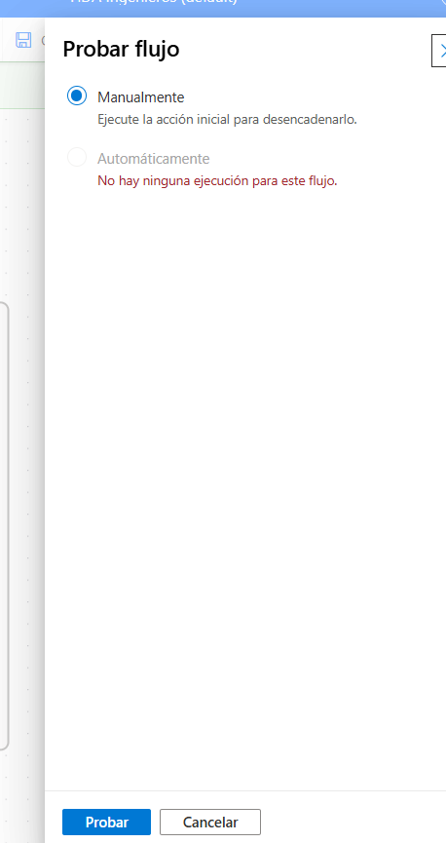

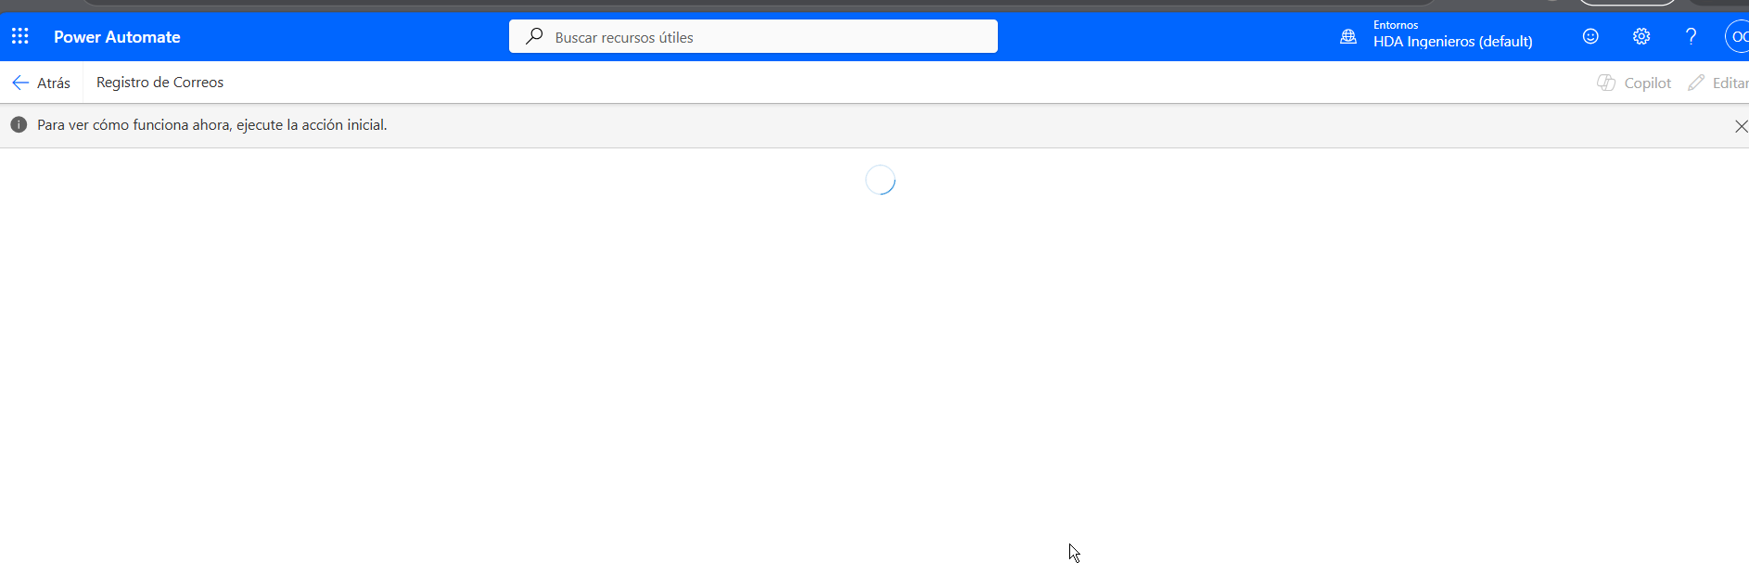
Enviar correo de prueba cuando aparezca la pantalla anterior desde un correo alternativo ( ya que pusimos condición para que no funcione con nuestro correo corporativo)

🔍 Paso 8: Validar

- Revisar Excel
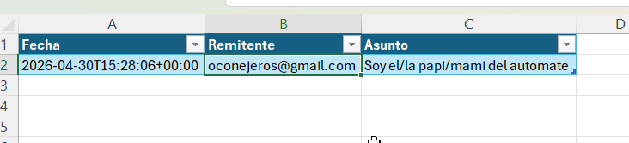
- Revisar notificación
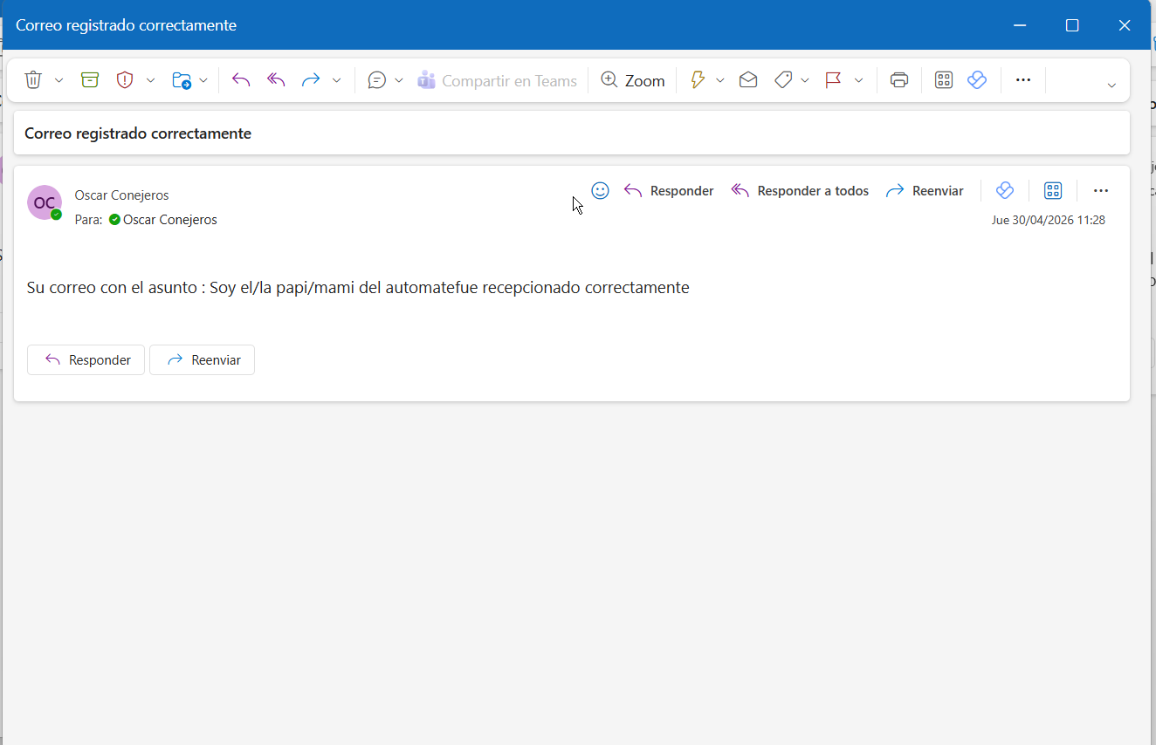

✅ Resultado esperado
✔ Registro automático en Excel
✔ Flujo sin errores
✔ Datos almacenados

